Leçon 1 : Substances licites et illicites

Introduction
Bien qu’une partie de l’exposé sur les substances licites et illicites présenté dans cette leçon soit une révision de la matière présentée au cours des années antérieures, nous mettons ici davantage l’accent sur la question des médicaments d’ordonnance et des médicaments en vente libre. Cette leçon vient consolider les acquis relatifs à la classification des médicaments et invite les élèves à prendre en compte à la fois les effets positifs et les effets négatifs de tous les types de médicaments.

________________________________________________________________________________

Résultats d’apprentissage spécifiques
11.PT.1 Expliquer comment se fait la classification des médicaments et des autres substances.
11.PT.4 Utiliser de l’information fiable pour prendre des décisions saines afin de s’aider soi-même et d’aider les autres en ce qui a trait à la consommation et l’abus d’alcool ou d’autres drogues.
________________________________________________________________________________


Principaux éléments de connaissance
  - Les médicaments et les autres substances sont souvent classifiés en fonction de leur effet sur le psychisme et sur l’organisme.
  - Le mauvais usage de tout médicament (en vente libre ou d’ordonnance) ou drogue illicite peut présenter un risque grave pour la santé.
  - Il faut connaître les bienfaits et les risques associés à un médicament avant de le prendre.
________________________________________________________________________________

Questions essentielles


- Comment les médicaments et les drogues sont-ils classifiés?
- Quelle information figure sur l’étiquette d’un médicament d’ordonnance? Pourquoi?
- Comment faire des choix sains en rapport avec l’usage de différents médicaments?
________________________________________________________________________________
Information générale

Alcool et autres drogues
Du point de vue scientifique, une drogue est une substance, quelle qu’elle soit, autre que les aliments, qui est prise pour modifier le fonctionnement de l’organisme ou du psychisme. En d’autres mots, le mot drogue désigne toute substance chimique qui, une fois qu’elle pénètre dans l’organisme, en modifie le fonctionnement. L’alcool, la caféine, la nicotine et les médicaments sont tous des drogues. Une drogue doit pouvoir passer de l’organisme au cerveau. Les drogues modifient les messages entre les cellules du cerveau et les messages qu’envoie le cerveau au reste de l’organisme. Elles le font en interférant avec les signaux chimiques du cerveau, les neurotransmetteurs.
Il existe deux types de drogues :
  - Les drogues licites sont les médicaments en vente libre et les médicaments d’ordonnance. L’alcool, la nicotine et la caféine sont aussi des drogues licites.
  - Les drogues illicites sont celles qui ne sont pas prescrites par un professionnel de la santé autorisé et dont l’usage est illicite en vertu de la Loi réglementant certaines drogues et autres substances (Justice Canada).
Références

Pour de plus amples renseignements, veuillez consulter le site Web suivant :
Canada. Ministère de Justice Canada. Loi réglementant certaines drogues et autres substances. Ottawa, Ontario : ministère de la Justice, 1996. Disponible en ligne à <http://laws.justice.gc.ca/fr/showtdm/cs/C-38.8>.
Pour les mises à jour de sites Web, veuillez consulter les sites Web produits à l’appui du programme d’études des 11e et 12e années, à <www.edu.gov.mb.ca/m12/progetu/epes/index.html>.
________________________________________________________________________________


Suggestion pour l’enseignement ou l’évaluation
Stratégie SVA
Pour vérifier les acquis des élèves concernant les différentes drogues licites et illicites, utiliser la stratégie SVA (Ce que je sais – Ce que je veux savoir – Ce que j’ai appris). Les étapes S et V permettent d’orienter la réflexion des élèves au début de la leçon ou de l’unité, et l’étape A, à la fin de la leçon ou de l’unité.
S Ce que je sais : Nommez les drogues licites et illicites que vous connaissez.
V Ce que je veux savoir : Nommez les drogues sur lesquelles vous souhaiteriez en savoir davantage.
A Ce que j’ai appris : Dites ce que vous avez appris sur les drogues licites et illicites dans le cadre de cette leçon ou de cette unité.
Références

Pour de plus amples renseignements sur la stratégie SVA (élaborée par Donna Ogle), veuillez vous reporter aux publications ministérielles suivantes :
Éducation et Formation professionnelle Manitoba. Senior Years Science Teachers’ Handbook: A Teaching Resource, Winnipeg, Manitoba : Éducation et Formation professionnelle Manitoba, 1997. Voir les pages 9.8, 9.9, 9.24 et 9.25 (anglais seulement).
---. Succès à la portée de tous les apprenants : Manuel concernant l’enseignement différentiel : Ouvrage de référence pour les écoles (maternelle à secondaire 4), Winnipeg, Manitoba : Éducation et Formation professionnelle Manitoba, 1996. Voir les pages 6.20–6.23, 6.94 et 6.95.
________________________________________________________________________________

Information générale
Drogues licites
Les drogues licites sont celles dont la consommation est permissible et qui sont soit prescrites par un médecin (médicaments d’ordonnance), soit en vente libre dans les pharmacies ou ailleurs (médicaments en vente libre). Elles sont prises à des fins médicales, notamment pour soulager la douleur et traiter différentes affections.
Comme leur nom le dit, les médicaments en vente libre sont disponibles sans ordonnance. Il existe plusieurs catégories de médicaments en vente libre, comme les analgésiques, les médicaments contre le rhume ou la grippe, contre les allergies, contre l’acné et les médicaments servant à maîtriser le poids. Ces médicaments et ces produits sont généralement sûrs lorsque consommés suivant les directives figurant sur l’étiquette ou suivant les directives d’un professionnel de la santé. Doivent figurer sur chaque étiquette la liste des ingrédients médicamenteux et non médicamenteux, le mode d’utilisation, des avertissements ou des mises en garde pertinents, des directives et la posologie.
Comme le signale le Center for Drug Evaluation and Research (CDER),
« les médicaments en vente libre » présentent généralement les caractéristiques suivantes :
  - ils présentent plus d’avantages que de risques;
  - le potentiel de mauvais usage ou d’abus est faible;
  - le consommateur peut les utiliser pour des problèmes autodiagnostiqués;
  - ils sont adéquatement étiquetés;
  - il n’est pas nécessaire de consulter un professionnel de la santé pour les utiliser de manière sécuritaire et efficace.
(CDER, « Introduction »)
Références
Pour de plus amples renseignements, veuillez consulter le site Web suivant :
U.S. Food and Drug Administration (FDA). Center for Drug Evaluation and Research (CDER). Office of Nonprescription Products. Le 7 juin 2006. <www.fda.gov/CDER/Offices/OTC/> (anglais seulement).
Pour les mises à jour de sites Web, veuillez consulter les sites Web produits à l’appui du programme d’études des 11e et 12e années, à <www.edu.gov.mb.ca/m12/progetu/epes/index.html>.
________________________________________________________________________________

Suggestion pour l’enseignement ou l’évaluation
Comment lire l’étiquette d’un médicament en vente libre
Remettre aux élèves une étiquette de médicament en vente libre. Leur demander de la lire et de trouver l’information se rapportant à chacun des éléments suivants, selon le cas :
Remarque pour l’enseignant
Avant de demander aux élèves d’examiner l’étiquette d’un médicament en vente libre, retirer l’étiquette du contenant ou s’assurer que ce dernier soit vide.
  - ingrédients médicamenteux;
  - ingrédients non médicamenteux;
  - usage;
  - avertissements;
  - mises en garde;
  - directives;
  - posologie;
  - autres.
Soulignez l’importance de tenir compte de l’information figurant sur l’étiquette et discuter des risques associés au fait de négliger de le faire.
Références
Pour un document de référence canadien sur la façon de lire les étiquettes de médicaments en vente libre, veuillez consulter le site Web suivant :
MédicoAvis. Comment lire l’étiquette d’un médicament. Le 10 janvier 2005. <www.bemedwise.ca/french/howtoread.html>.
Ce site Web a été produit avec la participation de l’Association des pharmaciens du Canada (AphC) et du Drug Information and Research Centre (DIRC).
Pour les mises à jour de sites Web, veuillez consulter les sites Web produits à l’appui du programme d’études des 11e et 12e années, à <www.edu.gov.mb.ca/m12/progetu/epes/index.html>.
________________________________________________________________________________

Information générale
Médicaments d’ordonnance
De nombreux médicaments d’ordonnance font fréquemment l’objet d’un mauvais usage ou d’abus.
  - Le mauvais usage de substances est défini comme un usage intentionnel ou non d’une substance (y compris les médicaments d’ordonnance, les médicaments en vente libre et l’alcool) qui cause un problème.
  - L’abus de substance est l’usage intentionnel et nocif de toute substance en vue de modifier le comportement.
Tant le mauvais usage que l’abus de substances peut avoir des conséquences néfastes à répétition sur le plan social en rapport avec la consommation de drogues, comme le manquement à ses obligations professionnelles, familiales ou scolaires, les conflits interpersonnels ou les problèmes avec la loi.
Un médicament d’ordonnance doit être prescrit par un médecin ou par tout autre professionnel de la santé qualifié. L’ordonnance autorise le pharmacien à fournir une quantité précise d’un médicament donné à un certain patient accompagnée des directives concernant l’utilisation. Ces médicaments sont réglementés par la Direction des produits thérapeutiques (DPT) de Santé Canada.
Les gens sont souvent inconscients des risques pour la santé associés à la consommation abusive des médicaments d’ordonnance. Comme ces médicaments sont « licites » et que leur fabrication répond à des normes de qualité et de sécurité, de nombreux jeunes croient à tort qu’ils peuvent toujours être consommés sans danger. L’innocuité de ces médicaments ne peut être garantie que s’ils sont pris par la personne à qui ils ont été prescrits suivant les directives du médecin prescripteur. De plus en plus, les adolescents se procurent des médicaments d’ordonnance auprès de leurs camarades de classe, d’amis ou de membres de leur famille ou les volent à des personnes à qui ces médicaments ont été légitimement prescrits. Comme les adolescents peuvent se procurer facilement de tels médicaments, il y tout lieu de s’inquiéter.
Catégories de médicaments d’ordonnance
Trois principales catégories de médicaments d’ordonnance soulèvent des préoccupations particulières quant au risque de consommation abusive. Toutes les substances comprises dans ces catégories peuvent altérer l’humeur ou le comportement et sont donc qualifiées de « psychotropes » (c.-à-d., qu’elles ont un effet sur le fonctionnement du cerveau). Les substances regroupées sous ces trois catégories présentent aussi un potentiel élevé d’entraîner une dépendance ou de conduire à la toxicomanie.
Ces trois catégories de médicaments d’ordonnance « psychotropes » sont :
  - Les analgésiques narcotiques (p. ex., les opioïdes), prescrits pour soulager les douleurs chroniques ou sévères. Les produits génériques et de marque englobent des médicaments à base de morphine et de codéine comme le Demerol, l’OxyContin, le Vicodin et le Dilaudid.
  - Les dépresseurs du système nerveux central (sédatifs et tranquillisants), prescrits pour traiter des problèmes comme l’anxiété et le stress aigu, les crises de panique et les troubles du sommeil. Les produits génériques et de marque comprennent des barbituriques comme le Nembutal et des benzodiazépines comme le Valium (diazépam) et le Xanax (alprazolam).
  - Les stimulants du système nerveux central, prescrits pour traiter des problèmes comme le trouble déficitaire de l'attention et l’hyperactivité avec déficit de l'attention. Les produits génériques et de marque comprennent les amphétamines comme le Ritalin.
D’autres médicaments d’ordonnance susceptibles de faire l’objet d’un mauvais usage sont les stéroïdes anabolisants, souvent utilisés pour accroître la masse musculaire, et les produits d’ordonnance dérivés du cannabis (p. ex., la marijuana d’ordonnance ou celle vendue sous forme de comprimé, la dronabinol). Il existe plusieurs autres catégories de médicaments d’ordonnance qui ont des propriétés psychotropes (p. ex., les antipsychotiques, les substances antimaniaques et les antidépresseurs) mais qui ne sont généralement pas consommées à des fins « récréatives ».
Le nom des médicaments
Les noms utilisés pour désigner les médicaments proviennent :
  - de la formule développée (composition chimique) du médicament (nom générique). Il s’agit de l’appellation « courante » d’un médicament qui ne nécessite pas de majuscule (p. ex., acétaminophène est l’appellation courante d’un analgésique populaire);
  - du nom utilisé par les compagnies pharmaceutiques pour commercialiser le produit (nom de marque ou commercial) et qui a habituellement pour fonction d’en faire la publicité. Les compagnies déposent le nom de marque ou commercial ou le protègent par des droits de propriété intellectuelle (p. ex., Tylenol est le nom commercial de l’acétaminophène). Comme il s’agit de noms « propres », ces noms de marque ou commerciaux prennent la majuscule.
Références
Pour de plus amples renseignements, veuillez consulter la ressource suivante :
U.S. Department of Health and Human Services. National Institute on Drug Abuse (NIDA). NIDA InfoFacts: Prescription Pain and Other Medications. Bethesda, MD: NIDA, juin 2006. Disponible en ligne à <www.drugabuse.gov/Infofacts/Painmed.html> (anglais seulement).
Pour les mises à jour de sites Web, veuillez consulter les sites Web produits à l’appui du programme d’études des 11e et 12e années, à <www.edu.gov.mb.ca/m12/progetu/epes/index.html>.
________________________________________________________________________________

Suggestion pour l’enseignement ou l’évaluation
Comment lire l’étiquette d’un médicament d’ordonnance

Pour aider les élèves à apprendre à déchiffrer l’étiquette des médicaments d’ordonnance, les inviter à répondre aux questions du DR 1–PT. Rappeler l’importance de lire l’information et de suivre les directives qui figurent sur les étiquettes. Souligner aussi le fait que seule devrait prendre le médicament la personne à qui il a été prescrit.
Se reporter au DR 1-PT : Comment lire l’étiquette d’un médicament d’ordonnance.
Références
Pour en savoir plus sur la façon de lire l’étiquette des médicaments d’ordonnance, veuillez vous reporter au rapport suivant :
Health Quality Council of Alberta (HQCA). Health Report to Albertans. Calgary, Alberta : HQCA, janvier 2007. Disponible en ligne à <www.hqca.ca/phpBB2/files/hqca_health_report_2007_202.pdf> (anglais seulement).
Pour obtenir de l’information sur les médicaments d’ordonnance que les élèves sont susceptibles de prendre, veuillez consulter le site Web suivant, géré par le gouvernement de l’Ontario et par le ministère de la Promotion de la santé de l’Ontario :
SantéOntario.com. Médicaments. <www.santeontario.com/drugs.aspx>.
Pour les mises à jour de sites Web, veuillez consulter les sites Web produits à l’appui du programme d’études des 11e et 12e années, à <www.edu.gov.mb.ca/m12/progetu/epes/index.html>.
________________________________________________________________________________
Information générale
Drogues illicites
Les drogues illicites sont des substances illégales ou faisant l’objet d’une réglementation (p. ex., la cocaïne, la méthamphétamine [meth], les stéroïdes anabolisants, l’héroïne et le cannabis) et que l’on se procure habituellement par des moyens malhonnêtes ou prohibés (p. ex., auprès de revendeurs de drogues).
Le fait qu’une drogue soit ou non légalisée dépend souvent de préoccupations d’ordre politique, culturel et social. Par exemple, le tabac était considéré illégal lorsqu’il a été introduit pour la première fois en Angleterre. Il a toutefois été légalisé lorsque l’État en a fait une source de revenu. Malgré le fait qu’on reconnaisse maintenant qu’il pose un risque pour la santé, le tabac demeure une substance licite.
La dynamique liée au changement du statut juridique des drogues se poursuit de nos jours, comme c’est le cas pour la marijuana. Les débats entourant les vertus thérapeutiques et le statut juridique de la marijuana se poursuivent, de même que le débat ayant trait à son potentiel comme source de revenu. Le fait que l’usage d’une drogue même licite (p. ex., l’alcool) ne soit pas nécessairement sans danger demeure un sujet de préoccupation.
De nombreux problèmes de santé (tant physique que psychologique) et problèmes sociaux sont associés à l’usage des drogues illicites. Il y a notamment les cas de surdose et de décès qui se produisent du fait que les usagers ne connaissent pas la pureté, la qualité ou la force des drogues qu’ils consomment. Les gens peuvent devenir dépendants de drogues illicites, car leur usage ne fait généralement pas l’objet de services de counseling. À l’instar des drogues licites, les drogues illicites peuvent avoir des effets indésirables qui peuvent être dangereux, voire mettre la vie en danger. De plus, les activités associées à l’usage des drogues illicites, dont le partage d’aiguilles, exposent les usagers au risque de contracter le virus de l'immunodéficience humaine (VIH), l’hépatite et d’autres infections. Se procurer des drogues illicites exige d’interagir avec les « revendeurs de drogues » et avec le milieu des drogues illicites, milieu qui comporte ses propres risques. Les usagers peuvent notamment se retrouver aux prises avec le système judiciaire s’ils sont accusés de possession ou de trafic de drogues.
Les drogues illicites sont souvent classées en fonction de leurs effets courants sur le psychisme ou l’organisme. La Fondation manitobaine de lutte contre les dépendances utilise la classification et les définitions suivantes :
  - Les dépresseurs (p. ex., alcool, opiacés, héroïne et morphine) ralentissent le rythme cardiaque et abaissent la température corporelle et la pression artérielle.
  - Les stimulants (p. ex., cocaïne et méthamphétamine) accélèrent le rythme cardiaque et augmentent la température corporelle et la pression artérielle.
  - Les hallucinogènes (p. ex., acide, champignons magiques et peyotl) agissent en partie comme dépresseurs et en partie comme stimulants. Ces drogues peuvent provoquer des hallucinations auditives ou visuelles.
  - Le cannabis (p. ex., marijuana, hachisch [hasch] et résine de hachisch). Voir la feuille de la série L’Essentiel sur la marijuana à la référence qui suit.
Références
Des feuillets d’information sur l’alcool et les autres drogues sont disponibles sur le site Web suivant :
Fondation manitobaine de lutte contre les dépendances. La série l’Essentiel de AFM. 2007. <www.afm.mb.ca/maaw/Resource_Kit/frenchfacts/frenchfacts.html>.
Pour les mises à jour de sites Web, veuillez consulter les sites Web produits à l’appui du programme d’études des 11e et 12e années, à <www.edu.gov.mb.ca/m12/progetu/epes/index.html>.
________________________________________________________________________________

Suggestion pour l’enseignement ou l’évaluation
Le saviez-vous?
Inviter les élèves à former de petits groupes en vue d’une discussion menée selon la stratégie Jigsaw (voir l’annexe E) et portant sur les feuillets d’information sur l’alcool et les autres drogues fournis par la Fondation manitobaine de lutte contre les dépendances dans le cadre de la série l’Essentiel. Remettre à chaque groupe un feuillet différent dont il devra débattre des principaux points. Chaque groupe se spécialise ainsi sur un sujet donné. Après un laps de temps prédéterminé, demander aux élèves de former de nouveaux groupes. Chaque élève peut ainsi présenter aux autres membres du nouveau groupe l’information qu’il vient d’acquérir.
Remarque pour l’enseignant
Lorsqu’il est question de discuter des différentes classifications des drogues et de l’information sur les différentes drogues, il est très important d’utiliser le conditionnel, car il n’y a pas d’absolu en matière de consommation de substances.
Les élèves peuvent aussi produire une affiche sur le thème « Le saviez-vous? » ou une publicité destinée à convaincre les autres de ne pas consommer ou abuser de drogues.
________________________________________________________________________________

Suggestion pour l’enseignement ou l’évaluation
Jugez-en vous même
Aider les élèves à apprendre à décrire les bienfaits et les risques associés aux médicaments en vente libre et aux médicaments d’ordonnance, puis les inviter à faire l’exercice proposé au DR 2-PT en suivant les directives fournies. Cette activité d’apprentissage favorise la pensée critique et créative et sensibilise aux concepts liés au consumérisme, à la commercialisation des médicaments et à l’éducation aux médicaments.
Se reporter au DR 2-PT : Jugez-en vous même.
________________________________________________________________________________
DR 1-PT : Comment lire l’étiquette d’un médicament d’ordonnance

Exemple d’étiquette de médicament d’ordonnance
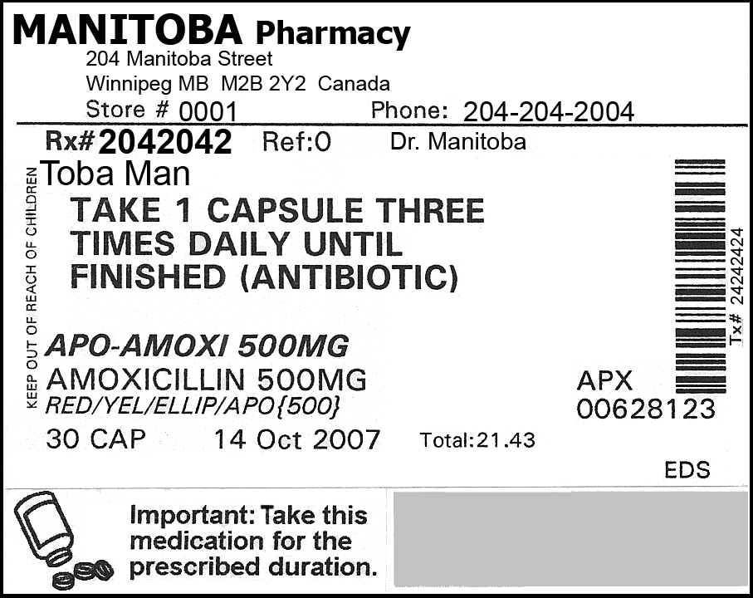

(suite)
DR 1–PT : Comment lire l’étiquette d’un médicament d’ordonnance (suite)
En vous reportant à l’exemple d’étiquette présenté ci-dessus, veuillez répondre aux questions qui suivent afin de déterminer quelle information importante doit contenir l’étiquette d’un médicament d’ordonnance.
- Quel est le nom de la pharmacie?
- Quelle est l’adresse de la pharmacie?
- Quel est le numéro de magasin de la pharmacie?
- Quel est le numéro de téléphone de la pharmacie?
- Quel est le numéro de l’ordonnance?
- Quel est le nom du médecin?
- À quelle date l’ordonnance a-t-elle été exécutée?
- Quel est le nom de la personne à qui le médicament est prescrit?
(Les médicaments d’ordonnance ne devraient être utilisés que par la personne à qui ils sont prescrits.)
- Quel est le nom commercial du médicament?
(Différents fabricants ou différentes compagnies peuvent produire le même médicament générique mais lui donner un nom de marque ou commercial différent.)
- Quel est le nom du médicament ou du principal ingrédient?
- Quelle est la force de ce médicament?
- À quoi correspondent les lettres APX?
- À quoi correspond le numéro inscrit sous le code de la compagnie?
- Combien de comprimés y a-t-il dans le contenant?
- Quelles sont les directives concernant la prise du médicament?
- L’étiquette comporte-t-elle des mises en garde ou des avertissements?
- Les étiquettes de médicament d’ordonnance comportent-elles souvent de l’information additionnelle qui ne figure pas sur celle-ci?
(suite)
DR 1–PT : Comment lire une étiquette de médicament d’ordonnance
(clé de correction)
- Quel est le nom de la pharmacie? | Pharmacie Manitoba
- Quelle est l’adresse de la pharmacie? | 204, rue Manitoba, Winnipeg (Manitoba) M2B 2Y2 Canada
- Quel est le numéro de magasin de la pharmacie? | Le n° 0001.
- Quel est le numéro de téléphone de la pharmacie? | N° de téléphone : 204-204-2004
- Quel est le numéro de l’ordonnance? | Rx : n° 2042042
- Quel est le nom du médecin? | D^{r} Manitoba
- À quelle date l’ordonnance a-t-elle été exécutée? | Le 14 octobre 2007.
- Quel est le nom de la personne à qui le médicament est prescrit?  (Les médicaments d’ordonnance ne devraient être utilisés que par la personne à qui ils sont prescrits.) | Toba Man
- Quel est le nom commercial du médicament?  (Différents fabricants ou différentes compagnies peuvent produire le même médicament générique mais lui donner un nom de marque ou commercial différent.) | APO–Amoxi
- Quel est le nom du médicament ou du principal ingrédient? | L’amoxicilline est le nom générique du médicament.
- Quelle est la force de ce médicament? | 500 mg
- À quoi correspondent les lettres APX? | Elles correspondent au code du fabricant ou de la compagnie.
- À quoi correspond le numéro inscrit sous le code de la compagnie? | Il s’agit du numéro d'identification du médicament (DIN).
- Combien de comprimés y a-t-il dans le contenant? | 30 co (comprimés)
- Quelles sont les directives concernant la prise du médicament? | Prendre un comprimé trois fois par jour jusqu’à la fin (antibiotique).
- L’étiquette comporte-t-elle des mises en garde ou des avertissements? | Important : Prendre ce médicament pour toute la durée prescrite.  Garder hors de la portée des enfants.
- Les étiquettes de médicament d’ordonnance comportent-elles souvent de l’information additionnelle qui ne figure pas sur celle-ci? | La date d’expiration, le nombre de renouvellements et de l’information additionnelle sur autocollants, telle que « À prendre avec des aliments ».

DR 2–PT : Jugez-en vous-même*
Objectifs
Les élèves vont :
  - décrire les bienfaits et les risques associés aux médicaments en vente libre et aux médicaments d’ordonnance;
  - faire preuve d’aptitudes à la pensée critique;
  - démontrer leurs aptitudes à la défense d’une cause liée à l’éducation à la santé.
Marche à suivre
Cette activité d’apprentissage, qui fait appel à la pensée critique et à la résolution de problème, intègre des concepts liés au consumérisme et à l’éducation aux drogues. Elle permet en outre aux élèves de défendre une position donnée en rapport avec les médicaments en vente libre ou d’ordonnance.
- Demander aux élèves de former de petits groupes (p. ex., de quatre personnes).
- Assigner une tâche à chaque membre du groupe : animateur, lecteur, secrétaire et rapporteur.
- Consulter l’un des sites Web recommandés pour recueillir de l’information sur les bienfaits et les risques associés aux médicaments en vente libre et aux médicaments d’ordonnance. Il est possible d’utiliser d’autres drogues (p. ex., crack, méthamphétamine).
- Fondation manitobaine de lutte contre les dépendances. <www.afm.mb.ca/>;
- Vidal. L’information de référence sur les produits de santé. <www.vidal.fr/recherchemedicament.asp>;
- Drug Infonet. <www.druginfonet.com/>;
- Medline Plus. Drugs, Supplements, and Herbal Information. <www.nlm.nih.gov/medlineplus/druginformation.html>;
- RxList Inc.: The Internet Drug Index. <www.rxlist.com/script/main/hp.asp>.
 anglais seulement
__________
* Source : Michael Ludwig, “Thinking Critically about Over-the-counter and Prescription Drugs”, American Journal of Health Education n° 36.2 (mars-avril) : p. 124-126. Autorisation d’adaptation accordée par l’American Association for Health Education/American Alliance for Health, Physical Education, Recreation and Dance, propriétaire et éditeur de l’American Journal of Health Education.

(suite)
DR 2-PT : Jugez-en vous-même (suite)
- Créer un nouveau nom pour un médicament ou en former un nouveau à partir de celui existant :
Par exemple : Claritin = Ta Cri Lin.
Les élèves peuvent utiliser un générateur d’anagramme comme celui proposé à l’adresse ci-dessous pour créer de nouveaux noms :
- Wordsmith.org. Internet Anagram Server. <www.wordsmith.org/anagram/>.

Il est important de créer un nouveau nom pour que les élèves puissent aborder l’exercice sans idées préconçues sur les bienfaits et les risques associés à la substance choisie.
- Remettre aux groupes des questions comme celles suggérées ci-dessous (ou d’autres questions similaires) et leur demander d’y répondre ensemble.
- Est-ce que les bienfaits de ce médicament l’emportent sur les risques qui lui sont associés?
- Qu’aimeriez-vous savoir d’autre sur ce médicament pour être en mesure de prendre une décision éclairée?
- S’il est approuvé, sur quoi devrait essentiellement porter l’étiquette de mise en garde de ce médicament?
- Y a-t-il d’autres façons d’obtenir les mêmes bienfaits sans prendre ce médicaments?
- Inviter les groupes à partager leurs découvertes avec le reste de la classe.
- Demander aux élèves de produire un message d'intérêt public portant sur le médicament à l’étude. Leur remettre à cette fin l’information fournie à la page suivante.

Scénario « Jugez-en vous-même »
Vous avez été choisi pour travailler à la Direction générale des produits de santé et des aliments (DGPSA) de Santé Canada, comité canadien responsable de l’approbation des médicaments. Le fabricant souhaite commercialiser le produit _________________ comme nouveau médicament en vente libre ou d’ordonnance de trois manières différentes :
  - en combinaison avec des analgésiques;
  - comme aide à l’apprentissage vendu sous l’appellation commerciale ___________________;
(suite)

DR 2-PT : Jugez-en vous-même (suite)
  - comme stimulant social sous l’appellation commerciale « En fête! »
Le fabricant soutient que le médicament en question est tout à fait sécuritaire et qu’il constituerait un ajout opportun au marché des médicaments en vente libre. Un essai portant sur plus de un million de doses n’a donné lieu à aucun décès et à très peu d’effets indésirables. Le médicament ne sera commercialisé qu’auprès des adultes, et son usage sera déconseillé pour les enfants. Le fabricant vous a transmis l’information qui suit :
Exemple  Nom du médicament  ATACA CYCLE LIED SILY QUI  (acide acétylsalicylique – Aspirine) | 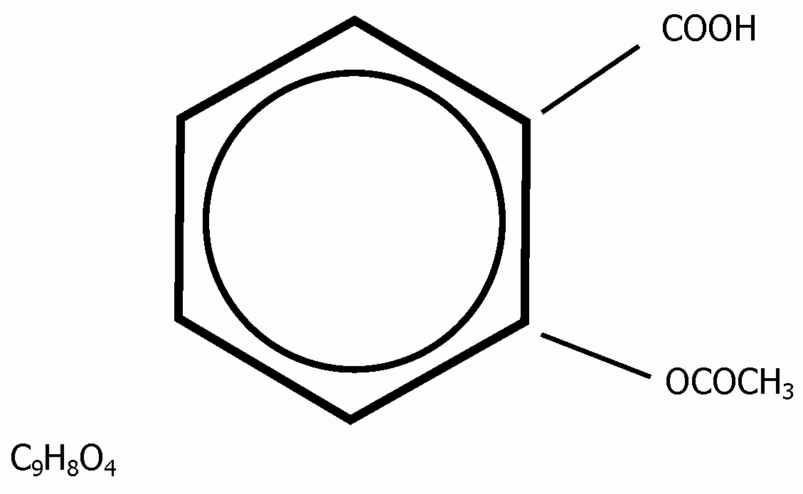

Bienfaits
Le médicament est utilisé pour :
  - soulager les symptômes de la polyarthrite rhumatoïde;
  - pour abaisser la fièvre et soulager les maux de tête, les douleurs menstruelles, les douleurs arthritiques, le rhume, les maux de dent et les douleurs musculaires d’intensité légère à modérée;
  - pour prévenir la crise cardiaque chez les personnes qui en ont déjà été victimes ou qui souffrent d’angine (douleur à la poitrine qui survient lorsque le cœur ne reçoit pas suffisamment d’oxygène);
  - pour réduire les risques de décès chez les personnes victimes de crise cardiaque ou qui ont déjà été victimes d’une crise cardiaque;
  - pour prévenir les accidents ischémiques cérébraux (accident vasculaire cérébral qui se produit lorsqu’un caillot sanguin bloque la circulation sanguine vers le cerveau) ou les mini-accidents vasculaires cérébraux (accident vasculaire cérébral qui se produit lorsque la circulation sanguine vers le cerveau est bloquée durant un bref moment) chez les personnes qui ont subi de tels accidents dans le passé.
Risques
Les effets secondaires mineurs sont notamment :
  - diarrhée;
  - nausées et vomissements;
  - miction réduite;
  - éructations, aigreurs.
(suite)
DR 2-PT : Jugez-en vous-même (suite)
Les effets secondaires graves sont notamment :
  - selles poisseuses et noires;
  - confusion;
  - respiration difficile, sifflement;
  - étourdissements, somnolence;
  - acouphènes;
  - convulsions;
  - éruption cutanée;
  - douleurs gastriques;
  - saignement ou signes de contusion inhabituels, marques rouges ou pourpres sur la peau;
  - vomissements de sang ou vomissements ressemblant à du « café moulu ».
Un dosage variant entre 150 mg/kg et 300 mg/kg peut être dangereux, tout dépendant du poids de la personne.

